Casos de uso extendido con documentación y prototipo

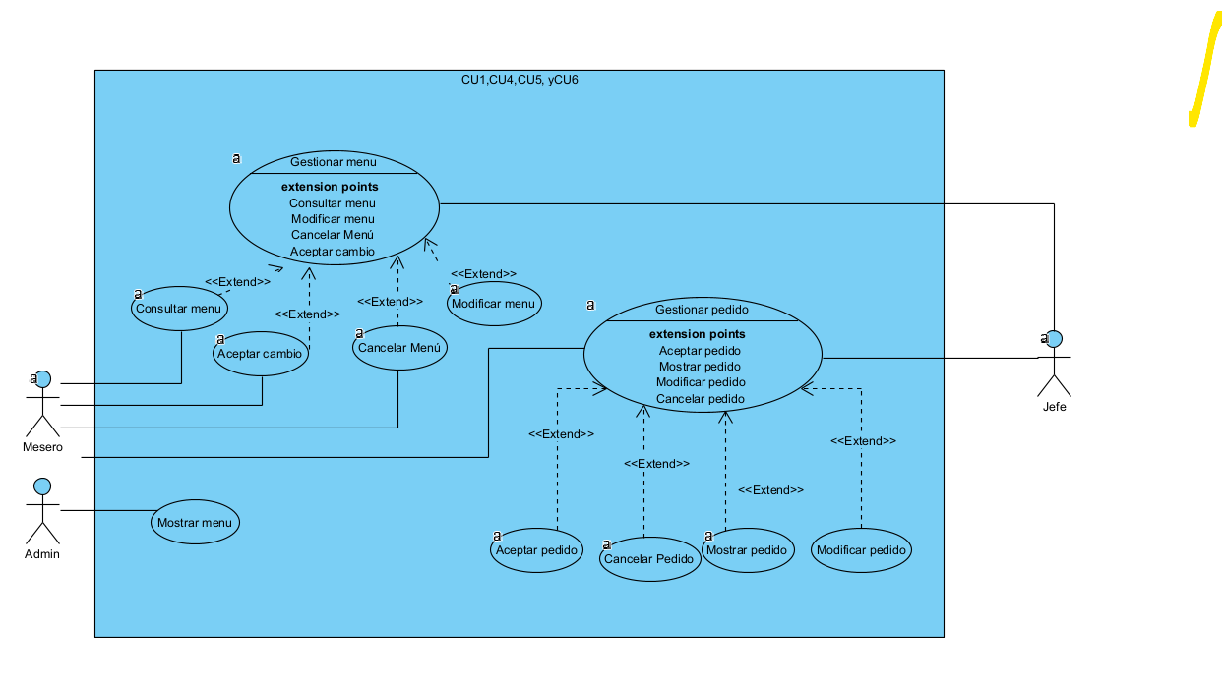

|  |  |  |
| --- | --- | --- |
| **Caso de Uso** | <**CU07 Gestionar menú** > | |
| **RF- RF012 >** | <Gestionar Menù**>** | |
| **Versión** | <1.0 / 12/03/2024> | |
| **Autores** | <Equipo Juan José, valentina Nicolás, Juan> | |
| **Fuentes** |  | |
| **Objetivos asociados** | En este documento se evidencia paso a paso la realización de la gestión del pedido | |
| **Descripción** | EL mesero se encargará de revisar en la plataforma el menú, y si desea realizar cambios hacerlos | |
| **Precondición** | Se debe haber realizado un pago de algún producto de la empresa | |
| **Secuencia**  **Normal** | **Paso** | **Acción** |
| 1 | El sistema debe registrar el pago realizado por algún cliente |
| 2 | El sistema debe cerrar el registro del pago realizado |
| 3 | El jefe debe autorizar el cierre de registro de pago |
| 4 | El sistema y el jefe podrán visualizar el estado de la caja |
| 5 | El jefe al final de la jornada vera el historial de la caja |
| 6 |  |
| n |  |
| **Postcondición** | El jefe podrá revisar el historial de la caja en la jornada laboral | |
| **Excepciones** | **Paso** | **Acción** |
| 1 | El sistema solo podrá cerrar el registro de pago si el jefe lo autoriza |
| 2 |  |
| 3 |  |
| **Rendimiento** | **Paso** | **Cota de tiempo** |
|  | 1 | 5seg |
|  | 2 | 5 seg |
| **Frecuencia esperada** | Se realiza cuando haga el registro de un pago | |
| **Importancia** | importante | |
| **Urgencia** | hay presión | |
| **Comentarios** | El jefe podrá revisar el historial de la caja cuando este lo requiera | |

|  |  |  |
| --- | --- | --- |
| **Caso de Uso** | <**CU7 Gestionar Menú**> | |
| **RF- <007>** | < Gestionar Menú > | |
| **Versión** | <1.0 / 12/03/2024> | |
| **Nombre caso extendido** | Modificar menú | |
| **Autores** | <Equipo Juan José, Valentina, Nicolás, Juan> | |
| **Fuentes** |  | |
| **Objetivos asociados** | En el presente documentamos cómo funciona el sistema y detallaremos cómo procede | |
| **Descripción** | El mesero podrá modificar el menú en casos específicos dirigidos por el jefe | |
| **Precondición** | El mesero anteriormente tuvo que haber iniciado sesión | |
| **Secuencia**  **Normal** | **Paso** | **Acción** |
| 1 | El mesero tendrá que dirigirse opción en modificar menú |
| 2 | El mero tendrá que seleccionar el platillo que quiere modificar |
| 3 | Después de realizar la respectiva modificación, el sistema le preguntara si quiere hacer la modficación |
| 4 | El sistema le notificara que el proceso se realizo exitosamente |
| 5 |  |
| 6 |  |
| n |  |
| **Postcondición** | El jefe podrá realizar el debido proceso para dar de baja el producto | |
| **Excepciones** | **Paso** | **Acción** |
| 1 | El jefe tendrá que darle permiso de modificar el menú |
| 2 |  |
| 3 |  |
| **Rendimiento** | **Paso** | **Cota de tiempo** |
|  | 1 | 5 seg |
|  | 2 | 5 seg |
| **Frecuencia esperada** | 5 veces / 5 seg | |
| **Importancia** | Importante | |
| **Urgencia** | Hay Presión | |
| **Comentarios** |  | |

|  |  |  |
| --- | --- | --- |
| **Caso de Uso** | <**CU7  Gestionar Menu**> | |
| **RF- <007>** | < **Gestionar Menu** > | |
| **Versión** | <1.0 / 12/03/2024> | |
| **Nombre caso extendido** | Ingresar menú | |
| **Autores** | <Equipo Juan José, Valentina, Nicolás, Juan> | |
| **Fuentes** |  | |
| **Objetivos asociados** | El mesero tiene la opción de ingresar al menú digital | |
| **Descripción** | El mesero podrá modificar el menú en casos específicos dirigidos por el jefe | |
| **Precondición** | El mesero anteriormente tuvo que haber iniciado sesión | |
| **Secuencia**  **Normal** | **Paso** | **Acción** |
| 1 | El mesero tendrá que dirigirse opción en gestionar menu |
| 2 | El mesero podrá ingresar al menú digital |
| 3 | El sistema le mostrara lo el menú digital |
| 4 | El sistema le notificara que el proceso se realizó exitosamente |
|  |  |
| 5 |  |
| 6 |  |
| n |  |
| **Postcondición** | El jefe podrá realizar el debido proceso para dar de baja el producto | |
| **Excepciones** | **Paso** | **Acción** |
| 1 | Solo el mesero puede ingresar al menú |
| 2 |  |
| 3 |  |
| **Rendimiento** | **Paso** | **Cota de tiempo** |
|  | 1 | 5 seg |
|  | 2 | 5 seg |
| **Frecuencia esperada** | 5 veces / 5 seg | |
| **Importancia** | Importante | |
| **Urgencia** | Hay Presión | |
| **Comentarios** |  | |

|  |  |  |
| --- | --- | --- |
| **Caso de Uso** | <**CU7 Consultar menú**> | |
| **RF- RF07 >** | <Gestionar menú**>** | |
| **Versión** | <1.0 / 12/03/2024> | |
| **Autores** | <Equipo Juan José, valentina Nicolás, Juan> | |
| **Fuentes** |  | |
| **Objetivos asociados** | En el presente documento especificaremos como funciona el sistema y detallaremos como procede | |
| **Descripción** | El proceso que se va a realizar es como se va a gestionar el menú | |
| **Precondición** | Se debieron haber registrado recetas al sistema | |
| **Secuencia**  **Normal** | **Paso** | **Acción** |
| 1 | El sistema desplegara una lista de recetas |
| 2 | El mesero mostrara el menú al cliente |
| 3 | El sistema tendrá la opción de ver los platos del menú mas detalladamente |
| 4 |  |
| 5 |  |
| 6 |  |
| n |  |
| **Postcondición** | El mesero podrá editarlo con orden del jefe | |
| **Excepciones** | **Paso** | **Acción** |
| 1 | El sistema solo podrá modificar los menú con autorización del jefe |
| 2 |  |
| 3 |  |
| **Rendimiento** | **Paso** | **Cota de tiempo** |
|  | 1 | 5seg |
|  | 2 | 5 seg |
| **Frecuencia esperada** | Se mostrara cuando haya un cliente y se cambiara cuando el jefe lo requiera | |
| **Importancia** | importante | |
| **Urgencia** | hay presión | |
| **Comentarios** |  | |

|  |  |  |
| --- | --- | --- |
| **Caso de Uso** | <CU7 Consultar estado del menu> | |
| **RF- RF07 >** | <Gestionar menú> | |
| **Versión** | <1.0 / 12/03/2024> | |
| **Autores** | <Equipo Juan José, valentina Nicolás, Juan> | |
| **Fuentes** |  | |
| **Objetivos asociados** | En el presente documento especificaremos cómo funciona el sistema y detallaremos como procede | |
| **Descripción** | El proceso que se va a realizar es como se va a gestionar el menú | |
| **Precondición** | Se debieron haber registrado recetas al sistema | |
| **Secuencia**  **Normal** | **Paso** | **Acción** |
| 1 | El sistema desplegara una lista de menú activos y descontinuados |
| 2 | El mesero podrá escoger que menú es el mas apropiado para el cliente |
| 3 | El sistema tendrá la opción para reactivar un menú o descontinuar otro |
| 4 |  |
| 5 |  |
| 6 |  |
| n |  |
| **Postcondición** | El mesero podrá editarlo con orden del jefe | |
| **Excepciones** | **Paso** | **Acción** |
| 1 | El sistema solo podrá modificar los menú con autorización del jefe |
| 2 |  |
| 3 |  |
| **Rendimiento** | **Paso** | **Cota de tiempo** |
|  | 1 | 5seg |
|  | 2 | 5 seg |
| **Frecuencia esperada** | Se usaran los menú activos que el jefe deje en el sistema | |
| **Importancia** | importante | |
| **Urgencia** | hay presión | |
| **Comentarios** |  | |
| **Caso de Uso** | <**CU4 Gestionar pedido** > | |
| **RF- < RF004>** | <Gestionar pedido> | |
| **Versión** | <1.0 / 12/03/2024> | |
| **Autores** | <Equipo Juan José ,valentina Nicolás ,Juan> | |
| **Fuentes** |  | |
| **Objetivos asociados** | En este documento se evidenciara paso a paso la realización de la gestión del pedido | |
| **Descripción** | El mesero se encargara de realizar el pedido al cliente y enlistarlo en la base de datos. | |
| **Precondición** | El cliente ya debió haber decidido que pedir al mesero | |
| **Secuencia**  **Normal** | **Paso** | Acción |
| 1 | El mesero podrá preguntar si deciden agregar algún aditivo |
| 2 | El mesero enviara el pedido al sistema para entrar en proceso de preparación |
| 3 | El mesero estará atento a cualquier inquietud del cliente frente al pedido |
| 4 |  |
| 5 |  |
| 6 |  |
| n |  |
| **Postcondición** | Podrá visualizar los platos que desea pedir | |
| **Excepciones** | **Paso** | Acción |
| 1 | EL cliente podrá modificar el pedido |
| 2 | El cliente puede cancelar el pedido |
| 3 |  |
| **Rendimiento** | **Paso** |  |
|  | 1 | 5seg |
|  | 2 | 5seg |
| **Frecuencia esperada** | Cuando el cliente quiera realizar su pedido/5seg | |
| **Importancia** | Importante | |
| **Urgencia** | Puede esperar | |
| **Comentarios** | Los clientes solo podrán visualizar en cambio el mesero puede hacer el pedido que quiere realizar el cliente. | |

|  |  |  |
| --- | --- | --- |
| **Caso de Uso** | <**CU4 Consultar historial por tiempo** > | |
| **RF- < RF004>** | <Gestionar pedido> | |
| **Versión** | <1.0 / 12/03/2024> | |
| **Autores** | <Equipo Juan José ,valentina Nicolás ,Juan> | |
| **Fuentes** |  | |
| **Objetivos asociados** | En este documento se evidenciara paso a paso la realización de la gestión del pedido | |
| **Descripción** | El mesero podrá revisar el historial de pedidos de días anteriores | |
| **Precondición** | Debe existir un registro de pedidos | |
| **Secuencia**  **Normal** | **Paso** | Acción |
| 1 | El mesero ingresara al sistema al apartado de historial de pedidos |
| 2 | El sistema desplegara una lista de los pedidos registrados ese mismo día |
| 3 | El mesero podrá usar la opción de búsqueda, en la cual encontrará los registros del día que solicite |
| 4 | El mesero podrá visualizar el registro que el desee o necesite |
| 5 |  |
| 6 |  |
| n |  |
| **Postcondición** | Podra visualizar los pedidos de ese mismo día | |
| **Excepciones** | **Paso** | Acción |
| 1 | El mesero deberá tener un usuario con su respectivo rol |
| 2 | El mesero podrá acceder a este historial siempre cuando lo requiera |
| 3 |  |
| **Rendimiento** | **Paso** |  |
|  | 1 | 5seg |
|  | 2 | 5seg |
| **Frecuencia esperada** | Cuando el mesero requiera visualizar un pedido/5seg | |
| **Importancia** | Importante | |
| **Urgencia** | Puede esperar | |
| **Comentarios** | Los clientes solo podrán visualizar en cambio el mesero puede hacer el pedido que quiere realizar el cliente. | |

|  |  |  |
| --- | --- | --- |
| **Caso de Uso** | <**CU4 Ingresar pedido** > | |
| **RF- < RF004>** | <Gestionar pedido> | |
| **Versión** | <1.0 / 12/03/2024> | |
| **Autores** | <Equipo Juan José, valentina Nicolás, Juan> | |
| **Fuentes** |  | |
| **Objetivos asociados** | En este documento se evidenciará paso a paso la realización de la gestión del pedido | |
| **{Descripción** | El mesero podrá ingresar el pedido solicitado por el cliente | |
| **Precondición** | El mesero ya debió mostrar el menú del restaurante | |
| **Secuencia**  **Normal** | **Paso** | Acción |
| 1 | El mesero seleccionara los alimentos y bebidas solicitadas por el cliente |
| 2 | El mesero registrara el pedido en el sistema, para llevarlo a un proceso de preparación |
| 3 | El sistema guardara el registro del pedido |
| 4 |  |
| 5 |  |
| 6 |  |
| n |  |
| **Postcondición** | El cliente podrá ver el menú | |
| **Excepciones** | **Paso** | Acción |
| 1 | El mesero deberá tener un usuario con su respectivo rol |
| 2 | El mesero deberá rectificar el pedido frente al cliente(s) para asegurarse de que no hay error |
| 3 |  |
| **Rendimiento** | **Paso** |  |
|  | 1 | 5seg |
|  | 2 | 5seg |
| **Frecuencia esperada** | Cuando el cliente decida realizar un pedido/5seg | |
| **Importancia** | Importante | |
| **Urgencia** | Puede esperar | |
| **Comentarios** | Los clientes solo podrán visualizar en cambio el mesero puede hacer el pedido que quiere realizar el cliente. | |

|  |  |  |
| --- | --- | --- |
| **Caso de Uso** | <**CU4 Modificar pedido** > | |
| **RF- < RF004>** | <Gestionar pedido> | |
| **Versión** | <1.0 / 12/03/2024> | |
| **Autores** | <Equipo Juan José ,valentina Nicolás ,Juan> | |
| **Fuentes** |  | |
| **Objetivos asociados** | En este documento se evidenciara paso a paso la realización de la gestión del pedido | |
| **Descripción** | El mesero podrá modificar el pedido solicitado por el cliente(s) | |
| **Precondición** | El cliente debió haber realizado un pedido | |
| **Secuencia**  **Normal** | **Paso** | Acción |
| 1 | El mesero ingresara al sistema al apartado de historial de pedidos |
| 2 | El mesero seleccionara el pedido que quiere modificar |
| 3 | El mesero podrá tanto agregar como quitar productos escogidos anteriormente por el cliente |
| 4 | El mesero enviara la actualización del pedido al sistema |
| 5 |  |
| 6 |  |
| n |  |
| **Postcondición** | El cliente debe solicita un cambio al pedido | |
| **Excepciones** | **Paso** | Acción |
| 1 | El mesero no podrá modificar el pedido sin autorización del cliente |
| 2 | El cliente deberá pagar todo lo servido a la mesa, siempre y cuando este dentro lo solicitado |
| 3 |  |
| **Rendimiento** | **Paso** |  |
|  | 1 | 5seg |
|  | 2 | 5seg |
| **Frecuencia esperada** | Cuando el cliente requiera un cambio en el pedido/5seg | |
| **Importancia** | Importante | |
| **Urgencia** | Puede esperar | |
| **Comentarios** | Los clientes solo podrán visualizar en cambio el mesero puede hacer el pedido que quiere realizar el cliente. | |

|  |  |  |
| --- | --- | --- |
| **Caso de Uso** | <**CU4 Cambiar estado del pedido**> | |
| **RF- < RF004>** | <Gestionar pedido> | |
| **Versión** | <1.0 / 12/03/2024> | |
| **Autores** | <Equipo Juan José ,valentina Nicolás ,Juan> | |
| **Fuentes** |  | |
| **Objetivos asociados** | En este documento se evidenciará paso a paso la realización de la gestión del pedido | |
| **Descripción** | El mesero optara el momento indicado para cambiar el estado del pedido | |
| **Precondición** | El cliente debió haber realizado un pedido | |
| **Secuencia**  **Normal** | **Paso** | Acción |
| 1 | Al momento de realizar el pago del pedido, el mesero podrá cambiar el estado del pedido a finalizado |
| 2 | Al pedido estar en preparación, el mesero lo catalogara como pedido activo o en proceso |
| 3 |  |
| 4 |  |
| 5 |  |
| 6 |  |
| n |  |
| **Postcondición** | El pedido ya debió estar en el sistema | |
| **Excepciones** | **Paso** | Acción |
| 1 | El mesero no podrá cambiar el estado del pedido a finalizado, hasta que este pagado |
| 2 |  |
| 3 |  |
| **Rendimiento** | **Paso** |  |
|  | 1 | 5seg |
|  | 2 | 5seg |
| **Frecuencia esperada** | Cuando el mesero requiera visualizar un pedido/5seg | |
| **Importancia** | Importante | |
| **Urgencia** | Puede esperar | |
| **Comentarios** | Los clientes solo podrán visualizar en cambio el mesero puede hacer el pedido que quiere realizar el cliente. | |

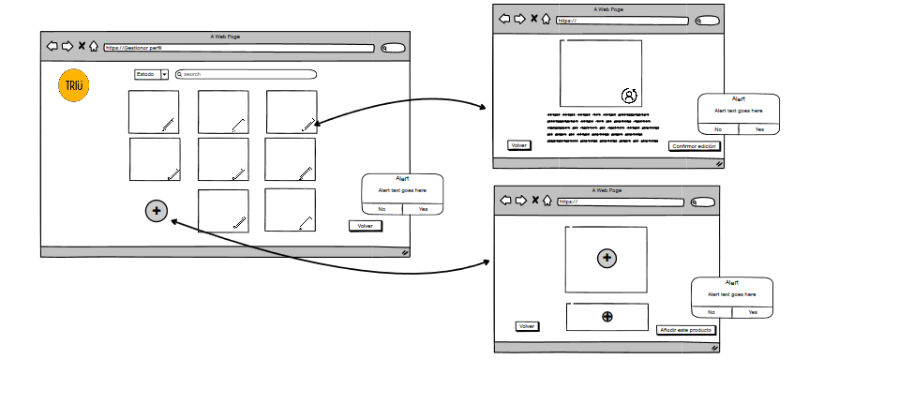

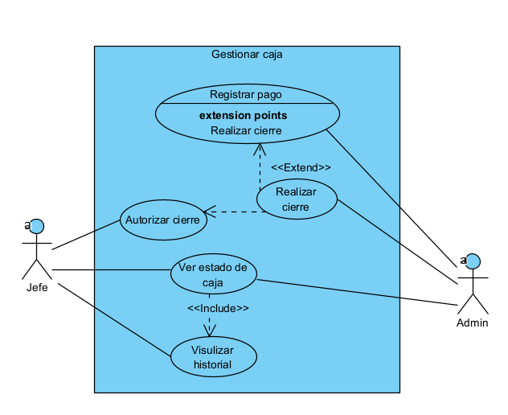

|  |  |  |
| --- | --- | --- |
| **Caso de Uso** | <**CU12 Gestionar caja** > | |
| **RF- RF012 >** | <Gestionar caja**>** | |
| **Versión** | <1.0 / 12/03/2024> | |
| **Autores** | <Equipo Juan José, valentina Nicolás, Juan> | |
| **Fuentes** |  | |
| **Objetivos asociados** | En el presente documento especificaremos como funciona el sistema y detallaremos como procede | |
| **Descripción** | El proceso que se va a realizar es como se va a gestionar la caja y como se verán involucrados los actores respectivos | |
| **Precondición** | Se debe haber realizado un pago de algún producto de la empresa | |
| **Secuencia**  **Normal** | **Paso** | **Acción** |
| 1 | El sistema debe registrar el pago realizado por algún cliente |
| 2 | El sistema debe cerrar el registro del pago realizado |
| 3 | El jefe debe autorizar el cierre de registro de pago |
| 4 | El sistema y el jefe podrán visualizar el estado de la caja |
| 5 | El jefe al final de la jornada vera el historial de la caja |
| 6 |  |
| n |  |
| **Postcondición** | El jefe podrá revisar el historial de la caja en la jornada laboral | |
| **Excepciones** | **Paso** | **Acción** |
| 1 | El sistema solo podrá cerrar el registro de pago si el jefe lo autoriza |
| 2 |  |
| 3 |  |
| **Rendimiento** | **Paso** | **Cota de tiempo** |
|  | 1 | 5seg |
|  | 2 | 5 seg |
| **Frecuencia esperada** | Se realiza cuando haga el registro de un pago | |
| **Importancia** | importante | |
| **Urgencia** | hay presión | |
| **Comentarios** | El jefe podrá revisar el historial de la caja cuando este lo requiera | |

|  |  |  |
| --- | --- | --- |
| **Caso de Uso** | <**CU12.1 Realizar cierre** > | |
| **RF- RF012 >** | <Gestionar caja**>** | |
| **Versión** | <1.0 / 12/03/2024> | |
| **Autores** | <Equipo Juan José, valentina Nicolás, Juan> | |
| **Fuentes** |  | |
| **Objetivos asociados** | En el presente documento especificaremos como funciona el sistema y detallaremos como procede | |
| **Descripción** | El proceso que se va a desarrollar es el cierre del registro de pago realizado | |
| **Precondición** | Se debe haber registrado un pago para poder cerrarlo | |
| **Secuencia**  **Normal** | **Paso** | **Acción** |
| 1 | EL sistema debe identificar los datos del registro (pedido, precios, nombre, etc.) |
| 2 | EL sistema enviara un mensaje al jefe donde diga que están correctos los datos |
| 3 | El sistema cierra el registro de pago |
| 4 |  |
| 5 |  |
| 6 |  |
| n |  |
| **Postcondición** | El jefe podrá ver los datos del registro y autorizar el cierre o no | |
| **Excepciones** | **Paso** | **Acción** |
| 1 | El sistema solo podrá cerrar el registro de pago si el jefe lo autoriza |
| 2 |  |
| 3 |  |
| **Rendimiento** | **Paso** | **Cota de tiempo** |
|  | 1 | 5seg |
|  | 2 | 5 seg |
| **Frecuencia esperada** | Se realiza cuando haga el registro de un pago | |
| **Importancia** | importante | |
| **Urgencia** | hay presión | |
| **Comentarios** | El jefe podrá ver los datos del registro y autorizar el cierre del registro | |

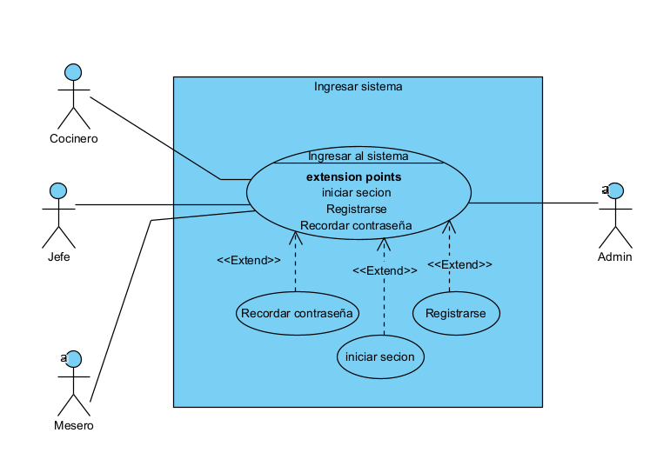

|  |  |  |
| --- | --- | --- |
| **Caso de Uso** | <**CU3 Ingresar al sistema**> | |
| **RF- RF003** | <Ingresar al sistema**>** | |
| **Versión** | <1.0 / 12/03/2024> | |
| **Autores** | <Equipo Juan José, valentina Nicolás, Juan> | |
| **Fuentes** |  | |
| **Objetivos asociados** | En el presente documento especificaremos cómo funciona el sistema y detallaremos como procede | |
| **Descripción** | El proceso que se va a desarrollar es el ingreso al sistema tanto iniciar sesión como registrarse | |
| **Precondición** | En caso de iniciar sesión ya debe tener una cuenta | |
| **Secuencia**  **Normal** | **Paso** | **Acción** |
| 1 | El sistema debe pedir los datos para iniciar sesión |
| 2 | El sistema debe autentificar los datos registrados |
| 3 | El sistema dejará que el usuario acceda a este mismo |
| 4 |  |
| 5 |  |
| 6 |  |
| n |  |
| **Postcondición** | Los usuarios accederán a los beneficios del sistema después de registrarse o iniciar sesión | |
| **Excepciones** | **Paso** | **Acción** |
| 1 | Si los datos están mal o no se encuentran el sistema mostrara un mensaje que avisara sobre el problema |
| 2 | Si no tiene una cuenta el sistema avisara sobre esto |
| 3 |  |
| **Rendimiento** | **Paso** | **Cota de tiempo** |
|  | 1 | 5seg |
|  | 2 | 5 seg |
| **Frecuencia esperada** | Se realiza cuando algún usuario trata de iniciar sesión o se registra | |
| **Importancia** | importante | |
| **Urgencia** | hay presión | |
| **Comentarios** | Los usuarios pueden ir a la opción “olvido su contraseña” si no se acuerdan | |

|  |  |  |
| --- | --- | --- |
| **Caso de Uso** | <**CU3.1 Recordar contraseña** > | |
| **RF- RF003 >** | <Ingresar al sistema**>** | |
| **Versión** | <1.0 / 12/03/2024> | |
| **Autores** | <Equipo Juan José, valentina Nicolás, Juan> | |
| **Fuentes** |  | |
| **Objetivos asociados** | En el presente documento especificaremos cómo funciona el sistema y detallaremos como procede | |
| **Descripción** | El proceso que se va a desarrollar es la opción del sistema de recordar la contraseña al usuario si a este se le ha olvidado | |
| **Precondición** | El usuario debe tener una cuenta en el sistema | |
| **Secuencia**  **Normal** | **Paso** | **Acción** |
| 1 | El usuario debe ingresar a la pestaña “olvido su contraseña” |
| 2 | Debe ingresar un correo solicitado por el sistema |
| 3 | El sistema enviara un link a ese correo donde el usuario podrá cambiar la contraseña |
| 4 | El usuario debe cambiar su contraseña para poder ingresar nuevamente al sistema |
| 5 |  |
| 6 |  |
| n |  |
| **Postcondición** | El usuario podrá cambiar su contraseña a gusto propio | |
| **Excepciones** | **Paso** | **Acción** |
| 1 | Si el sistema no aprueba (valida) el correo enviado por el usuario no se enviará el link |
| 2 |  |
| 3 |  |
| **Rendimiento** | **Paso** | **Cota de tiempo** |
|  | 1 | 5seg |
|  | 2 | 5 seg |
| **Frecuencia esperada** | Se realiza cuando el usuario no recuerde su contraseña o requiera cambiarla | |
| **Importancia** | importante | |
| **Urgencia** | hay presión | |
| **Comentarios** | El usuario puede cambiar la contraseña cuando quiera | |

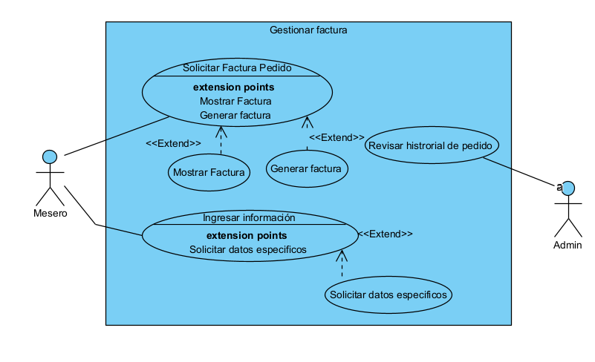

|  |  |  |
| --- | --- | --- |
| **Caso de Uso** | <**CU2 Gestionar Factura** > | |
| **RF- < RF002 >** | Gestionar Factura | |
| **Versión** | <1.0 / 12/03/2024> | |
| **Autores** | <Equipo Juan José, valentina Nicolás, Juan Ciro> | |
| **Fuentes** |  | |
| **Objetivos asociados** | En este documento se detallarán los procesos necesarios para gestionar la factura | |
| **Descripción** | El mesero usara el sistema para generar la factura e imprimir la factura del cliente | |
| **Precondición** | El cliente anteriormente tuvo que realizar su pedido. | |
| **Secuencia**  **Normal** | **Paso** | **Acción** |
| 1 | El cliente tiene que solicitar su factura de su pedido. |
| 2 | El cliente se le solicitara llenar una información requerida para el sistema |
| 3 | El sistema gestionara la factura |
| 4 | El cliente finalmente podrá visualizar la factura |
| 5 |  |
| 6 |  |
| n |  |
| **Postcondición** | Podrá visualizar los platos que desea pedir | |
| **Excepciones** | **Paso** | **Acción** |
| 1 | Si el cliente no tiene tarjeta de crédito o al otro tipo de pago digital tendrá que pagar en efectivo |
| 2 | Si por error de solicitud se le agrega el un producto no pedido se hará cambio factura. |
| 3 |  |
| **Rendimiento** | **Paso** | **Cota de tiempo** |
|  | 1 | 10 seg |
|  | 2 | 15 seg |
| **Frecuencia esperada** | Cuando el cliente solicite su factura esta se activara / 15 seg | |
| **Importancia** | Importante | |
| **Urgencia** | Hay presión | |
| **Comentarios** |  | |

|  |  |  |
| --- | --- | --- |
| **Caso de Uso** | <**CU2 Descargar factura** > | |
| **RF- < RF002 >** | Gestionar Factura | |
| **Versión** | <1.0 / 12/03/2024> | |
| **Autores** | <Equipo Juan José, valentina Nicolás, Juan Ciro> | |
| **Fuentes** |  | |
| **Objetivos asociados** | En este documento se detallarán los procesos necesarios para gestionar la factura | |
| **Descripción** | El cliente podrá descargar la factura generada por el sistema | |
| **Precondición** | El cliente anteriormente tuvo que realizar su pedido. | |
| **Secuencia**  **Normal** | **Paso** | **Acción** |
| 1 | El cliente debió haber ingresado los datos para generar la factura |
| 2 | El sistema recopila los datos ingresados |
| 3 | El sistema gestionara la factura |
| 4 | El cliente realizara el pago de la misma |
| 5 |  |
| 6 |  |
| n |  |
| **Postcondición** | Podrá tener una vista previa de cómo es la factura | |
| **Excepciones** | **Paso** | **Acción** |
| 1 | Si el cliente no tiene tarjeta de crédito o al otro tipo de pago digital tendrá que pagar en efectivo |
| 2 | Si por error de solicitud se le agrega el un producto no pedido se hará cambio factura. |
| 3 |  |
| **Rendimiento** | **Paso** | **Cota de tiempo** |
|  | 1 | 10 seg |
|  | 2 | 15 seg |
| **Frecuencia esperada** | Cuando el cliente solicite su factura esta se activara / 15 seg | |
| **Importancia** | Importante | |
| **Urgencia** | Hay presión | |
| **Comentarios** |  | |

|  |  |  |
| --- | --- | --- |
| **Caso de Uso** | <**CU2 Consultar factura** > | |
| **RF- < RF002 >** | Gestionar Factura | |
| **Versión** | <1.0 / 12/03/2024> | |
| **Autores** | <Equipo Juan José, valentina Nicolás, Juan Ciro> | |
| **Fuentes** |  | |
| **Objetivos asociados** | En este documento se detallarán los procesos necesarios para gestionar la factura | |
| **Descripción** | El mesero usara el sistema para verificar la factura del cliente | |
| **Precondición** | El cliente anteriormente tuvo que realizar su pedido. | |
| **Secuencia**  **Normal** | **Paso** | **Acción** |
| 1 | El mesero mirara el historial de pedidos para buscar la factura del cliente |
| 2 | Verificara que la factura se haya generado correctamente |
| 3 |  |
| 4 |  |
| 5 |  |
| 6 |  |
| n |  |
| **Postcondición** | Podrá tener una vista previa de la factura | |
| **Excepciones** | **Paso** | **Acción** |
| 1 | Estará atento a cualquier contratiempo del pago de la misma |
| 2 |  |
| 3 |  |
| **Rendimiento** | **Paso** | **Cota de tiempo** |
|  | 1 | 10 seg |
|  | 2 | 15 seg |
| **Frecuencia esperada** | Cuando el cliente solicite su factura esta se activara / 15 seg | |
| **Importancia** | Importante | |
| **Urgencia** | Hay presión | |
| **Comentarios** |  | |

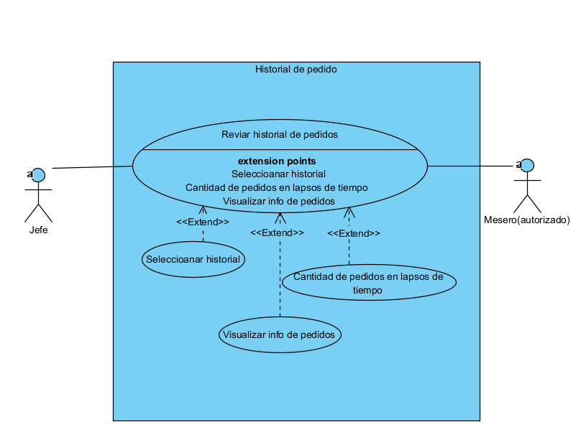

|  |  |  |
| --- | --- | --- |
| **Caso de Uso** | <**CU6 Visualizar información de pedidos**> | |
| **RF- RF006 >** | < **Gestionar clientes>** | |
| **Versión** | <1.0 / 12/03/2024> | |
| **Autores** | <Equipo Juan José, valentina Nicolás, Juan> | |
| **Fuentes** |  | |
| **Objetivos asociados** | En el documento de evidenciara el paso a paso del proceso de gestión de clientes | |
| **Descripción** | El jefe podrá acceder historial de pedidos realizados durante ciertos lapsos de tiempo, además de visualizarlos para poder analizarlos | |
| **Precondición** | El jefe se debió haber registrado para acceder al sistema | |
| **Secuencia**  **Normal** | **Paso** | **Acción** |
| 1 | El jefe tendrá que iniciar sesión |
| 2 | El jefe accederá al historial de pedidos |
| 3 | El sistema le mostrara una lista con lo requerido |
| 4 | El jefe accederá a un pedido en específico para poder analizarlo |
| 5 |  |
| 6 |  |
| n |  |
| **Postcondición** | El jefe podrá hacer su respectiva revisión | |
| **Excepciones** | **Paso** | **Acción** |
| 1 | Si el jefe no ha iniciado sesión no podrá ver el historial de pedidos |
| 2 | Si se produce un error de historial de pedido ser tomara los datos registrados nuevamente para que se pueda visualizar otra vez |
| 3 |  |
| **Rendimiento** | **Paso** | **Cota de tiempo** |
|  | 1 | 5seg |
|  | 2 | 5 seg |
| **Frecuencia esperada** | Cuando el cliente Quiera realizar su pedido/ 15 seg | |
| **Importancia** | importante | |
| **Urgencia** | hay presión | |
| **Comentarios** |  | |

|  |  |  |
| --- | --- | --- |
| **Caso de Uso** | <**CU6 Cantidad de pedidos en lapsos de tiempo**> | |
| **RF- RF006 >** | < **Gestionar clientes>** | |
| **Versión** | <1.0 / 12/03/2024> | |
| **Autores** | <Equipo Juan José, valentina Nicolás, Juan> | |
| **Fuentes** |  | |
| **Objetivos asociados** | En el documento de evidenciara el paso a paso del proceso de gestión de clientes | |
| **Descripción** | El jefe podrá acceder historial de pedidos realizados durante ciertos lapsos de tiempo, dependiendo el día que quiera solicitar | |
| **Precondición** | El jefe se debió haber registrado para acceder al sistema | |
| **Secuencia**  **Normal** | **Paso** | **Acción** |
| 1 | El jefe tendrá que iniciar sesión |
| 2 | El jefe accederá al historial de pedidos |
| 3 | El sistema le mostrara una lista con lo requerido |
| 4 | El jefe accederá al buscador de “historial de pedidos” para acceder a los diferentes registro de pedidos en días pasados |
| 5 |  |
| 6 |  |
| n |  |
| **Postcondición** | El jefe podrá hacer su respectiva revisión | |
| **Excepciones** | **Paso** | **Acción** |
| 1 | Si el jefe no ha iniciado sesión no podrá ver el historial de pedidos |
| 2 | Si se produce un error de historial de pedido ser tomara los datos registrados nuevamente para que se pueda visualizar otra vez |
| 3 |  |
| **Rendimiento** | **Paso** | **Cota de tiempo** |
|  | 1 | 5seg |
|  | 2 | 5 seg |
| **Frecuencia esperada** | Cuando el cliente Quiera realizar su pedido/ 15 seg | |
| **Importancia** | importante | |
| **Urgencia** | hay presión | |
| **Comentarios** |  | |

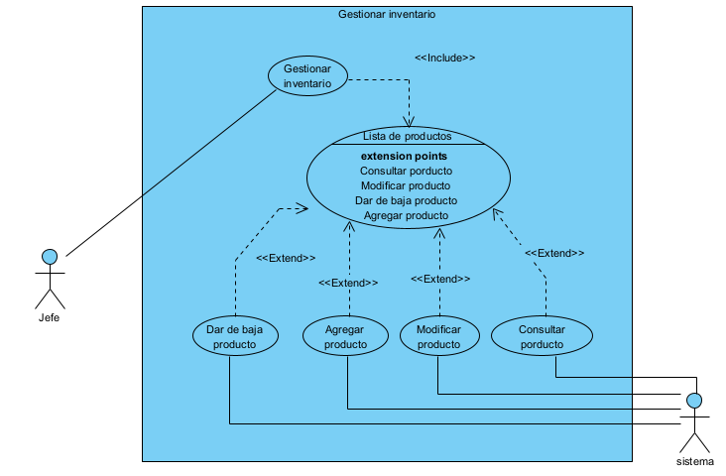

|  |  |  |
| --- | --- | --- |
| **Caso de Uso** | <**CU8 Gestionar Inventario**> | |
| **RF- <008>** | <Gestionar inventario> | |
| **Versión** | <1.0 / 12/03/2024> | |
| **Nombre caso extendido** | Dar de baja producto | |
| **Autores** | <Equipo Juan José, Valentina, Nicolás, Juan> | |
| **Fuentes** |  | |
| **Objetivos asociados** | En el presente documentamos cómo funciona el sistema y detallaremos cómo procede | |
| **Descripción** | El jefe tendrá la opción de gestionar inventario podrá tener el proceso de dar de baja al producto de su inventario | |
| **Precondición** | El jefe anteriormente tuvo que haber iniciado sesión | |
| **Secuencia**  **Normal** | **Paso** | **Acción** |
| 1 | El jefe de a ver consultado qué producto quiere dar de baja |
| 2 | El jefe tendrá que seleccionar qué producto da de baja |
| 3 | El sistema le preguntará si desea dar de baja el producto seleccionado |
| 4 | El jefe le elige la opción de dar de baja o no |
| 5 | El sistema notifica que el proceso se ha realizado exitosamente |
| 6 |  |
| n |  |
| **Postcondición** | El jefe podrá realizar el debido proceso para dar de baja el producto | |
| **Excepciones** | **Paso** | **Acción** |
| 1 | El jefe tendrá solo la opción de poder gestionar el inventario |
| 2 | Otro rol no autorizado podrá interactuar con esta página |
| 3 |  |
| **Rendimiento** | **Paso** | **Cota de tiempo** |
|  | 1 | 5 seg |
|  | 2 | 5 seg |
| **Frecuencia esperada** | 5 veces / 5 seg | |
| **Importancia** | Importante | |
| **Urgencia** | Hay Presión | |
| **Comentarios** |  | |

|  |  |  |
| --- | --- | --- |
| **Caso de Uso** | <**CU8 Gestionar Inventario**> | |
| **RF- <008>** | <Gestionar inventario> | |
| **Versión** | <1.0 / 12/03/2024> | |
| **Nombre caso extendido** | Agregar producto | |
| **Autores** | <Equipo Juan José, Valentina, Nicolás, Juan> | |
| **Fuentes** |  | |
| **Objetivos asociados** | En el presente documentamos cómo funciona el sistema y detallaremos cómo procede | |
| **Descripción** | El jefe tendrá la opción de gestionar inventario, agregar productos nuevos al sistema | |
| **Precondición** | El jefe anteriormente tuvo que haber iniciado sesión | |
| **Secuencia**  **Normal** | **Paso** | **Acción** |
| 1 | El jefe tendrá que ir a la opción de agregar sistema |
| 2 | El sistema tendrá que pedirles unos datos para poder hacer el respectivo proceso |
| 3 | El sistema le confirmará si desea agregarlo al sistema |
| 4 | El jefe de seleccionar la opción para realizar el proceso |
| 5 |  |
| 6 |  |
| n |  |
| **Postcondición** | El jefe podrá realizar el debido proceso para agregar el producto | |
| **Excepciones** | **Paso** | **Acción** |
| 1 | El jefe tendrá solo la opción de poder agregar el producto |
| 2 | Otro rol no autorizado podrá interactuar con esta página |
| 3 |  |
| **Rendimiento** | **Paso** | **Cota de tiempo** |
|  | 1 | 5 seg |
|  | 2 | 5 seg |
| **Frecuencia esperada** | 5 veces / 5 seg | |
| **Importancia** | Importante | |
| **Urgencia** | Hay Presión | |
| **Comentarios** |  | |

|  |  |  |
| --- | --- | --- |
| **Caso de Uso** | <**CU8 Gestionar Inventario**> | |
| **RF- <008>** | <Gestionar inventario> | |
| **Versión** | <1.0 / 12/03/2024> | |
| **Nombre caso extendido** | Modificar producto | |
| **Autores** | <Equipo Juan José, Valentina, Nicolás, Juan> | |
| **Fuentes** |  | |
| **Objetivos asociados** | En el presente documentamos cómo funciona el sistema y detallaremos cómo procede | |
| **Descripción** | El jefe tendrá la opción de gestionar inventario, modificar los productos agregados | |
| **Precondición** | El jefe anteriormente tuvo que haber iniciado sesión | |
| **Secuencia**  **Normal** | **Paso** | **Acción** |
| 1 | El jefe tendrá que ir a la opción de modificar |
| 2 | El sistema le notificará que es lo que quiere editar |
| 3 | El jefe tiene que hacer los respectivos |
| 4 | El jefe de seleccionar la opción para realizar el proceso de modificación |
| 5 | El sistema se notificará que el proceso se hecho exitosamente |
| 6 |  |
| n |  |
| **Postcondición** | El jefe podrá realizar el debido proceso para agregar el producto | |
| **Excepciones** | **Paso** | **Acción** |
| 1 | El jefe tendrá solo la opción de poder agregar el producto |
| 2 | Otro rol no autorizado podrá interactuar con esta página |
| 3 |  |
| **Rendimiento** | **Paso** | **Cota de tiempo** |
|  | 1 | 5 seg |
|  | 2 | 5 seg |
| **Frecuencia esperada** | 5 veces / 5 seg | |
| **Importancia** | Importante | |
| **Urgencia** | Hay Presión | |
| **Comentarios** |  | |

|  |  |  |
| --- | --- | --- |
| **Caso de Uso** | <**CU8 Gestionar Inventario**> | |
| **RF- <008>** | <Gestionar inventario> | |
| **Versión** | <1.0 / 12/03/2024> | |
| **Nombre caso extendido** | Consultar producto | |
| **Autores** | <Equipo Juan José, Valentina, Nicolás, Juan> | |
| **Fuentes** |  | |
| **Objetivos asociados** | En el presente documentamos cómo funciona el sistema y detallaremos cómo procede | |
| **Descripción** | El jefe podrá realizar la búsqueda del producto requerido | |
| **Precondición** | El jefe anteriormente tuvo que haber iniciado sesión | |
| **Secuencia**  **Normal** | **Paso** | **Acción** |
| 1 | El jefe tiene la opción de búsqueda de producto solicitado |
| 2 | El jefe tendrá la opción de filtrar la consulta que quiere hacer de los productos |
| 3 | El sistema le mostrará una lista de productos agregados |
| 4 | El jefe de seleccionar la opción para realizar el proceso |
| 5 | El jefe tendrá la opción de filtrar la consulta que quiere hacer de los productos |
| 6 |  |
| n |  |
| **Postcondición** | El jefe podrá realizar el debido proceso para agregar el producto | |
| **Excepciones** | **Paso** | **Acción** |
| 1 | El jefe tendrá solo la opción de poder agregar el producto |
| 2 | Otro rol no autorizado podrá interactuar con esta página |
| 3 |  |
| **Rendimiento** | **Paso** | **Cota de tiempo** |
|  | 1 | 5 seg |
|  | 2 | 5 seg |
| **Frecuencia esperada** | 5 veces / 5 seg | |
| **Importancia** | Importante | |
| **Urgencia** | Hay Presión | |
| **Comentarios** |  | |

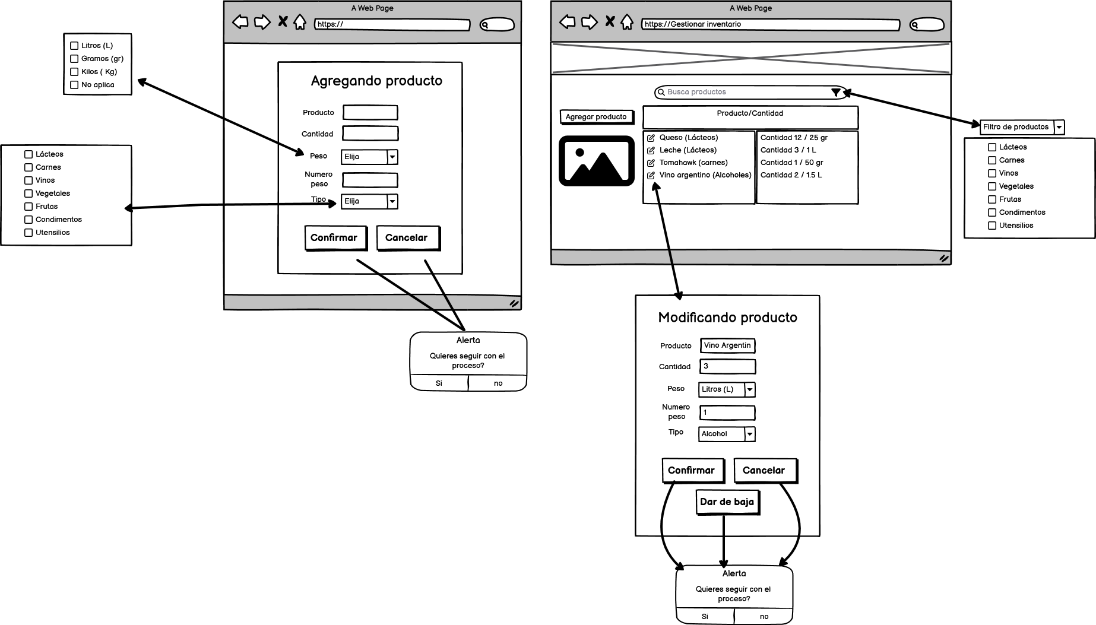

|  |  |  |
| --- | --- | --- |
| **Caso de Uso** | <**CU11 Gestionar perfil** > | |
|  |  | |
| **RF- <011>** | < **Gestionar perfil** > | |
| **Versión** | <1.0 / 12/03/2024> | |
| **Nombre caso extendido** | Ingrese nombre de usuario | |
| **Autores** | <Equipo Juan José, Valentina, Nicolás, Juan> | |
| **Fuentes** |  | |
| **Objetivos asociados** | En el presente documentaremos cómo funciona el sistema y detallaremos como procede | |
| **Descripción** | El usuario podrá editar su nombre de cambiándolo por otro | |
| **Precondición** | Anteriormente el usuario debió haber iniciado sesión | |
| **Secuencia**  **Normal** | **Paso** | **Acción** |
| 1 | El usuario tendrá que ir a editar perfil |
| 2 | El usuario seleccionara cambiar nombre |
| 3 | El usuario tendrá que ingresar su nuevo nombre |
| 4 | El sistema le preguntara si desea continuar con el proceso |
| 5 | El usuario podrá seleccionar si o no. |
| 6 | El sistema notifica que el proceso se a realizado exitosamente |
| n |  |
| **Postcondición** | El usuario podrá editar su nombre de perfil | |
| **Excepciones** | **Paso** | **Acción** |
| 1 | Los roles de los empleados solo tendrán unas funciones a la hora de gestionar su perfil |
| 2 |  |
| 3 |  |
| **Rendimiento** | **Paso** | **Cota de tiempo** |
|  | 1 | 5 seg |
|  | 2 | 5 seg |
| **Frecuencia esperada** | 10 veces / 5 seg | |
| **Importancia** | Importante | |
| **Urgencia** | Hay Presión | |
| **Comentarios** |  | |

|  |  |  |
| --- | --- | --- |
| **Caso de Uso** | <**CU11 Gestionar perfil** > | |
| **RF- <011>** | < **Gestionar perfil** > | |
| **Versión** | <1.0 / 12/03/2024> | |
| **Nombre caso extendido** | Ingresar contraseña | |
| **Autores** | <Equipo Juan José, Valentina, Nicolás, Juan> | |
| **Fuentes** |  | |
| **Objetivos asociados** | En el presente documentaremos cómo funciona el sistema y detallaremos como procede | |
| **Descripción** | El usuario podrá editar su contraseña de cambiándolo por otro | |
| **Precondición** | Anteriormente el usuario debió haber iniciado sesión | |
| **Secuencia**  **Normal** | **Paso** | **Acción** |
| 1 | El usuario tendrá que ir a editar perfil |
| 2 | El usuario seleccionara cambiar Contraseña |
| 3 | El usuario insertar la nueva contraseña |
| 4 | El sistema le preguntara si desea continuar con el proceso |
| 5 | El usuario podrá seleccionar si o no. |
| 6 | El sistema notifica que el proceso se a realizado exitosamente |
| n |  |
| **Postcondición** | El usuario podrá editar su contraseña de perfil | |
| **Excepciones** | **Paso** | **Acción** |
| 1 | Los roles de los empleados solo tendrán unas funciones a la hora de gestionar su perfil |
| 2 |  |
| 3 |  |
| **Rendimiento** | **Paso** | **Cota de tiempo** |
|  | 1 | 5 seg |
|  | 2 | 5 seg |
| **Frecuencia esperada** | 10 veces / 5 seg | |
| **Importancia** | Importante | |
| **Urgencia** | Hay Presión | |
| **Comentarios** |  | |

